出土文獻與古文字研究青年學者訪談023：劉嬌

編者按：爲了向青年研究人員和在讀學生提供學習、研究出土文獻與古文字的經驗，復旦大學出土文獻與古文字研究中心約請從事相關研究並卓有成就的部分學者接受我們的訪談，題爲“出土文獻與古文字研究青年學者訪談”，由“古文字微刊”公眾號、出土文獻與古文字研究中心網陸續發佈。衷心感謝各位參與訪談的學者。

個人簡介

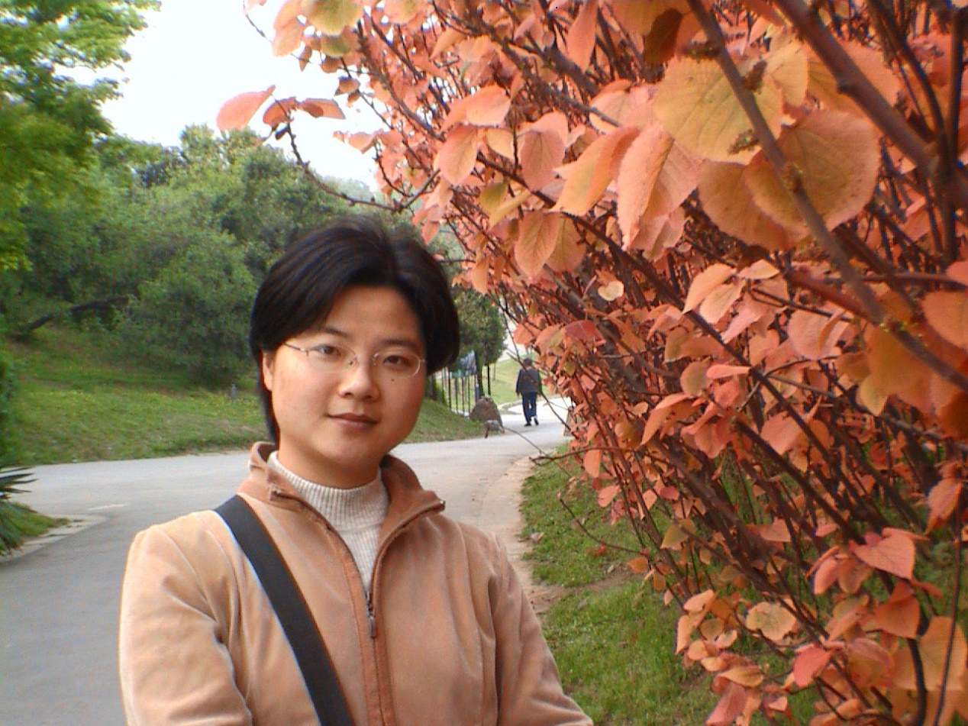
劉嬌，1979年生，安徽阜陽人。現爲復旦大學出土文獻與古文字研究中心副研究員。

01. 請介紹一下您學習和研究出土文獻與古文字的經歷。
1998年至2005年，我在南京大學中文系讀書，修過《古代漢語》_{（高小方教授主講）}、《中國古典文獻學》_{（趙益教授主講）}、《音韻學》_{（劉曉南教授主講）}、《訓詁學》_{（汪維輝教授主講）}、《歷史語法學》_{（柳士鎮教授主講）}等課程。由於對古漢語感興趣，我選高小方教授爲本科和碩士導師，在他指導下讀過《論語》和《爾雅》，打下一點古書閱讀的底子。
2001年寫本科學年論文，需要參考《文字學概要》，那時南京大學浦口校區條件有限，圖書館沒有這本書，高老師就把他自己的書借給我。不過，因老師自己備課作研究也要隨時參考此書，借閱時間只好安排在他每周來浦口給二年級同學講授《古代漢語》課程的兩個小時。課前我從老師那裏拿到書，就近找間教室，迅速找到相關章節，閱讀摘錄，課後再交還給他。那是我第一次讀到《文字學概要》。
2005年，在高老師支持下，我僥倖考進復旦大學出土文獻與古文字研究中心，師從裘錫圭先生，開始學習出土文獻與古文字。
當時中心剛剛成立，一共有三位老師——裘先生、沈培老師、陳劍老師，四名學生——周波_{（來自武漢大學考古學專業，從裘先生讀博士）}、秦倞_{（由北京大學中文系保送，從陳老師讀碩士）}、王晨曦_{（由山東大學中文系保送，從沈老師讀碩士）}和我。我們聽老師講課，同時參與中心的“上博簡字詞全編”項目。項目前期工作是作釋文集釋，切割單字字形。我們各分得一兩篇簡文，以裘先生所作的《子羔》、《魯邦大旱》、《相邦之道》三篇的釋文注釋（均已收入《裘錫圭學術文集·簡牘帛書卷》，復旦大學出版社，2012年）爲模板，收集正式發表和網上發表的意見，撰寫釋文集釋草稿。切割字形需要使用某些軟件並遵循一定的流程，周波和秦倞對此比較熟悉，就毫無保留地將工作經驗和相關知識傳授給我和晨曦。前期工作告一段落後，周波提議我們四人成立一個“讀書會”，每隔一到兩周開展一次活動，或研讀古書，或熟悉出土材料，或精讀專業論文。“讀書會”的傳統一直延續到今天，起初碩博士生不分年級一起開展活動，後來人數漸多，就改爲一年級新生集中開展活動，二年級以後分組學習。大家暢所欲言，互助互“拍”（當時網上有“拍磚”之語，中心老師皆對學生要求極爲嚴格，不吝批評，同學們稱之爲“拍”），讀書得間則寫成小札，以“讀書會”名義發表在中心網站上，記得2008年底，《上海博物館藏戰國楚竹書（七）》首發，“讀書會”挑燈夜讀，寫成一批讀書札記推送到中心網站，劉釗老師在QQ群裏發表了一段激情澎湃的演講：
這次幾位操練的效果好極，如果再假以時日，我們中心將出現一批高手。
啥叫事業？這就是事業。諸位能從中得到樂趣，就是事業輝煌的開始啊。
這次操練，說明我們有能力培養出第一流的學生，這對我們以後吸引更多的優秀生源，大有好處。
小夥伴們深受鼓舞。——這是後話。最初幾年，裘先生常召我們去他辦公室，或開大會，師生一起商討項目，或設小灶，單獨指導周波和我讀書寫作。沈老師、陳老師也時常找我們談天，所談自然不止學業，亦兼“八卦”，陳老師談天喜佐以啤酒，通宵達旦乃至第二天午後，循循然，醺醺然，“八卦精神亦學術精神”。隨着中心師生不斷增多，這樣的談天更多轉到綫上（QQ群、微信群）。
學習了一年多，裘先生感到我對古文字興趣不大，基礎也太薄弱，就命我從出土簡帛古書入手，考察西漢以前古籍中相同或類似內容重複出現的現象，以此爲題寫博士論文。在近三年的寫作過程中，無論是梳理層次、草擬大綱，還是收集資料、處理具體問題，裘先生無不隨時關注，悉心指點。每天一起在中心自修教室讀書的小夥伴們，特別是當時比較關注簡帛古書的鄔可晶_{（現爲出土文獻與古文字研究中心副研究員）}、蔡偉_{（現供職於安順學院圖書館）}，還有常在QQ上交流的單育辰_{（現爲吉林大學古籍研究所教授）}，時常與我討論，給我意見。
2009年畢業後，我又幸運地留在中心。中心不斷承擔大型項目，出土文獻整理研究方面有《長沙馬王堆漢墓簡帛集成》編纂、“中國古典學的重建”等，我在參與項目的過程中繼續學習。印象最深的是2010年初參加《長沙馬王堆漢墓簡帛集成》項目第一次研討會。項目組封閉在崇明一座四面環水的賓館裏，每天工作十小時以上，集中研讀並討論了《集成》第一批釋文注釋稿。大家同吃同住，遇犬襲乃知“伏”（會後散步，有惡犬從暗處暴起。倉皇逃竄之際，陳劍老師不忘解說：“這下你們明白什麽是‘伏’，什麽是‘犬司人’了吧”），見“利”字而忘“義”（帛書《稱》篇“諸侯不報仇，不修恥，唯□所在”句中缺字過去有學者補爲“義”，與殘存字跡不合，我試補一“利”字，得到肯定，心中雀躍），點菜分甲乙本（賓館提供的菜單上有兩個“韭菜炒雞蛋”，一個標價10元，一個標價12元。經過考證，項目組認爲這是“韭菜炒雞蛋”的甲乙兩種本子，並始終堅持以甲本爲點菜對象），飲酒“以抽爲故”（帛書《雜療方》有“以厭爲故”之語，崇明米酒後勁大，多飲則次日頭痛如抽，大夥兒勸酒輒曰“找抽”、“以抽爲故”），留下不少新“八卦”。
2018年9月開始，我接任裘先生的助手，主要工作是收集、查閱、核對資料，聽先生口述文章並作記錄。這個過程與其說是我在協助先生，不如說是先生繼續教我讀書、作研究。此外，中心各位老師開設的課程，我每學期選一到兩門前去旁聽，學習知識，開闊視野，也學習他們治學的方法和長處。同學們的讀書會，我也都盡可能參加。
這些學習方式跟做學生的時候並沒有什麼不同，我也因此常感到自己仍然生活在學生時代，很安心，很充實。

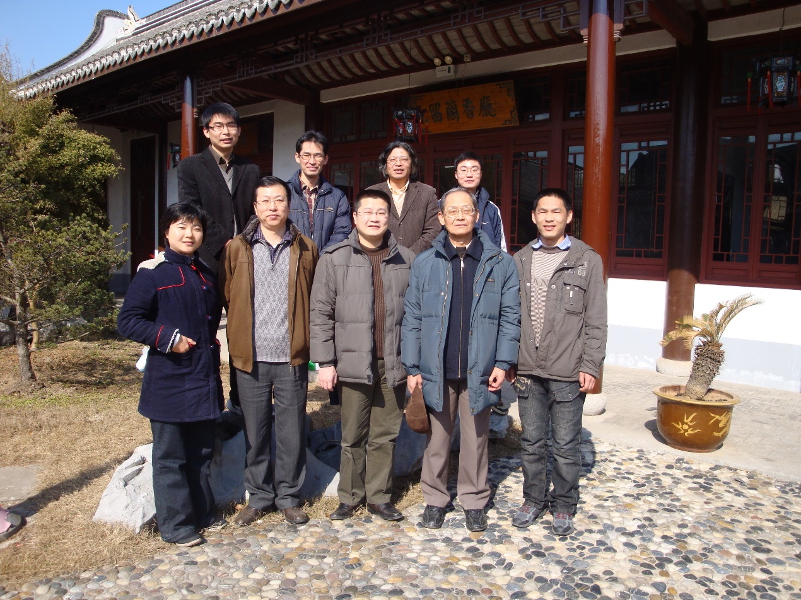
《長沙馬王堆漢墓簡帛集成》項目第一次研討會（2010崇明）

02. 您目前主要的研究領域有哪些？該領域今後的預想研究或擬待研究的方向和課題有哪些？
我目前主要的研究領域是出土簡帛古書與傳世先秦秦漢典籍的整理。裘錫圭先生《出土文獻與古典學重建》一文從“古書的真僞、年代”、“古書的體例、源流”、“古書的校勘、解讀”三個方面介紹了新出文獻對古典學重建的重要性，這三個方面正是出土簡帛古書與傳世先秦秦漢典籍整理領域最重要的三個課題。
就我個人而言，計劃要做的工作有：
繼續完善出土簡帛古書的分類目錄提要。上個世紀特別是七十年代以來，簡帛古書層出不窮，對這些古書進行分類，撰寫提要，是整理者和研究者必須要做的基礎工作之一。這方面，駢宇騫、段書安兩位先生共同編著的《二十世紀出土簡帛綜述》，李零先生《簡帛古書與學術源流》、《蘭臺萬卷》作了很好的示範。而隨着簡帛古書的不斷出土，隨着我們對簡帛古書的認識的不斷深入，這項工作需要持續做下去，做得更精細。
研究傳世先秦秦漢典籍在流傳過程中發生的變化。出土簡帛古書中存有某種傳世典籍全書現存的最早抄本，有時還存在時代不同的幾種抄本，如《周易》、《論語》、《老子》，都發現了不只一種竹書或帛書抄本。从這些古抄本中可以看出古書文本流傳過程中發生的變化及其原因。以出土簡帛本較多的《老子》而言，在流傳過程中，不僅有一般抄寫、傳刻上的訛脫衍倒，有刻意整齊化、駢偶化及虛詞刪省等，更有傳者從自己的思想意識出發加以竄改或有意誤讀所造成的變化；從這些變化類型和成因中總結歸納出若干體例，對《老子》本身的校讀整理、古書校勘學、訓詁學乃至思想史研究都有一定的價值。
總結傳世先秦秦漢典籍校讀工作中的失誤和教訓。二十世紀以來，利用出土文獻尤其是簡帛古書校讀傳世先秦秦漢典籍取得了豐碩成果，馮勝君先生《二十世紀古文獻新證研究》_{（齊魯書社，2006年）}對此做了比較全面的總結。新世紀以來，新材料和新成果不斷涌現，研究者對收集總結工作也很重視，不斷有這方面的專著發表，僅以專書校讀爲題者，我讀到的就有秦倞《利用出土文獻校讀〈周易〉經文》_{（復旦大學碩士學位論文，2008年，導師：陳劍教授）}、趙朝陽《出土文獻與〈尚書〉校讀》_{（吉林大學碩士學位論文，2018年，導師：何景成教授）}、蔣文《先秦秦漢出土文獻與〈詩經〉文本的校勘和解讀》_{（中西書局，2019年）}等。與此相對，出土文獻及傳世典籍校注工作中文字、音韻、訓詁方面的錯誤也時常發生，有的錯誤相沿已久，初學者往往習焉不察。裘先生很早就關注這方面的問題，囑我從簡帛古書入手，收集典型例子，做好分類總結，編成“錯題集”，供初學者借鑒。

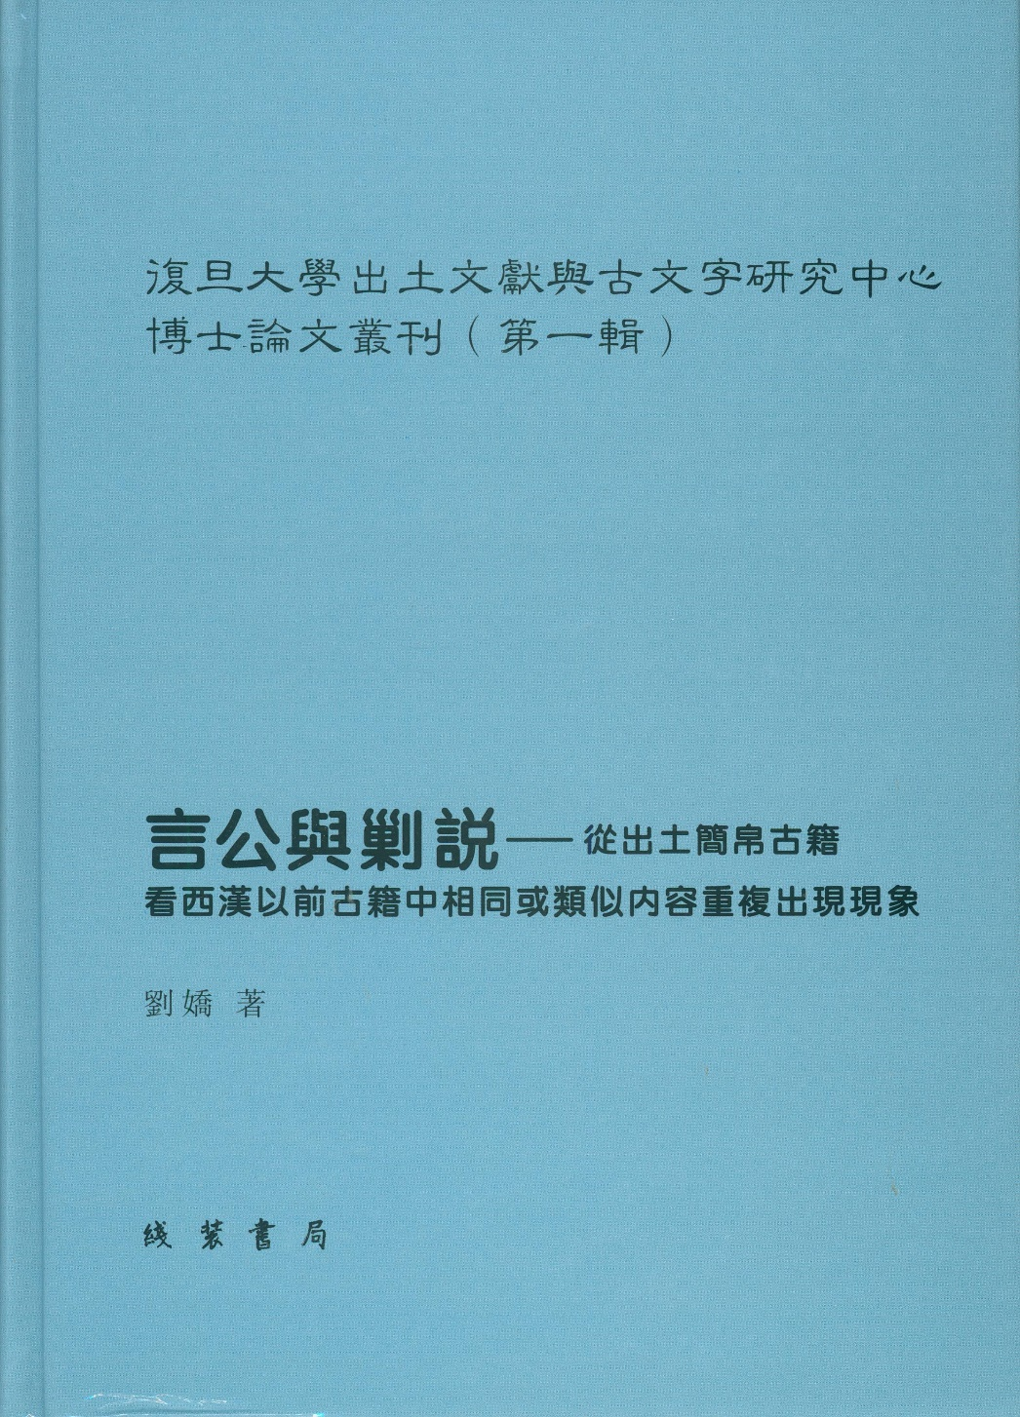

03您在從事學術研究的過程中，在閱讀、收集資料，撰寫論文，投稿發表方面有什麼心得體會？
閱讀、收集資料先要了解出土文獻的大致面貌，知曉自己學習和研究的課題處在整個學科中的位置。裘先生指導我作博士論文，題目是“西漢以前古籍中相同或類似內容重複出現現象的研究”，內容則以出土簡帛古書爲中心，這就需要全面了解出土簡帛古書的基本面貌和研究情況。前不久先生爲《中國古典學的重建叢書》改定序言，又帶着我將上世紀七十年代以來出土的先秦秦漢典籍分類梳理一過。這就像出海前先拿到一幅航海圖，自然不難找到航向，遇到新材料也能迅速分析歸類。
寫論文、投稿發表則需要抱着“多讀多學習，少寫少添亂”（陳劍老師看到新資料一出眾人即蜂擁而上搶占地盤，感慨而發此語）的態度。所謂“多讀多學習”，是說我們面對層出不窮的出土文獻資料，必須抓緊時間熟悉資料本身和相關研究，分門別類建立起屬於自己的資料庫。所謂“少寫”，不是疏於寫作，——讀古書、讀新資料，難免會發現問題，有點想法，隨時記錄下來，是大家都熟知而常做的功課；但未經慎重思考、仔細打磨的文字隨意發表出來，難免“添亂”。就像張富海老師說的，寫文章必須經過反復修改，從寫完到投稿最好放一段時間，避免令自己追悔莫及的錯誤和遺憾。
這方面我是有過不止一次深刻教訓的。讀博期間爲了完成論文發表任務，才有一點材料和想法就忙不迭寫成《從相關出土材料看晏子書的流傳》一文，沒敢給裘先生看就投了出去。大概是由於用了一些新材料，文章竟獲發表。裘先生看到之後感到很不行，專門將我叫去辦公室，從頭到尾，從思路到表達，指出很多問題。後來劉釗、陳劍、顧史考、鄔可晶等諸位師友也給我提供了不少意見。在他們的幫助下，我作了大幅修改，陸續補充資料，這才重寫成文。雖然重寫的文字一定也還有需要繼續修補的地方，但經過這樣一個打磨的過程，自己心裏是比較踏實的。

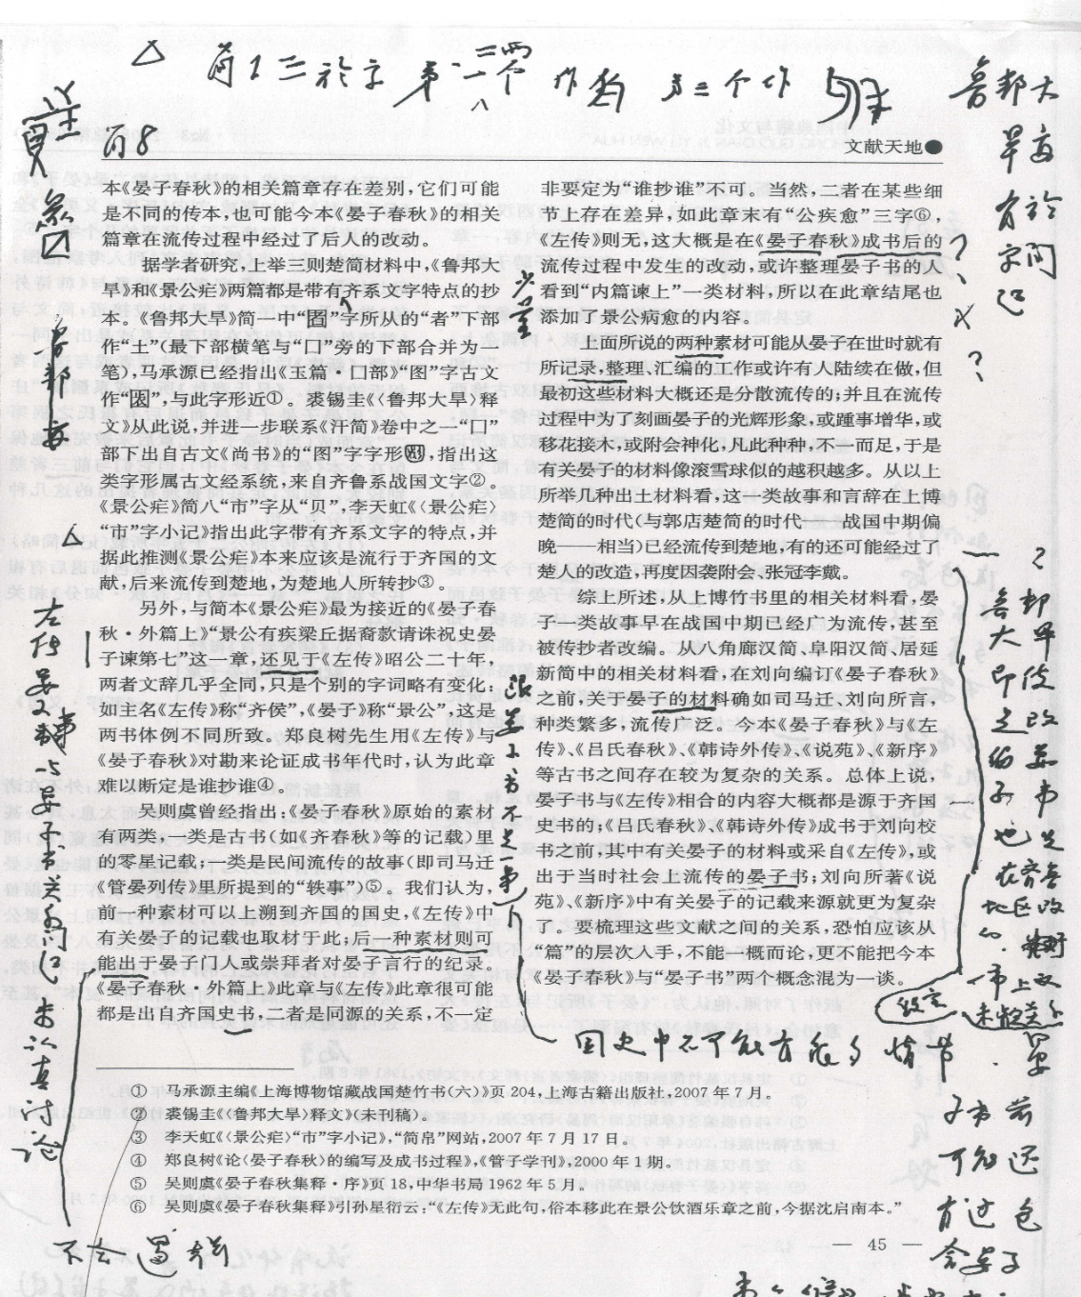
裘先生批閱手跡

2013年底，《肩水金關漢簡（叁）》出版，偶然翻閱之下，我發現書中著錄的第31號探方所出簡有五段簡的內容跟《孝經》有關，於是結合先前注意到的定縣八角廊漢簡《儒家者言》中與《孝經》有關的幾片殘簡，草成《漢簡所見〈孝經〉之傳注或解說初探》一文。稿件即將刊出之際，我在中心舉辦的一次學術研討會上宣讀此文，廣瀨薰雄老師指出肩水金關漢簡中的四段簡簡背下端皆書有簡序號，表明我所討論的幾支簡之間的缺簡很多。他的意見無疑是對的，我意識到自己原先的編聯方案十分鹵莽，趕緊發信給編輯老師申請修改或撤稿，不料已經付印，追悔莫及。幸得劉釗老師寬容，允我將修改稿發在中心網站，藉以向編輯和讀者致歉，也反省自己：應該盡量熟悉原材料，考慮全面一些，下筆謹慎一些。

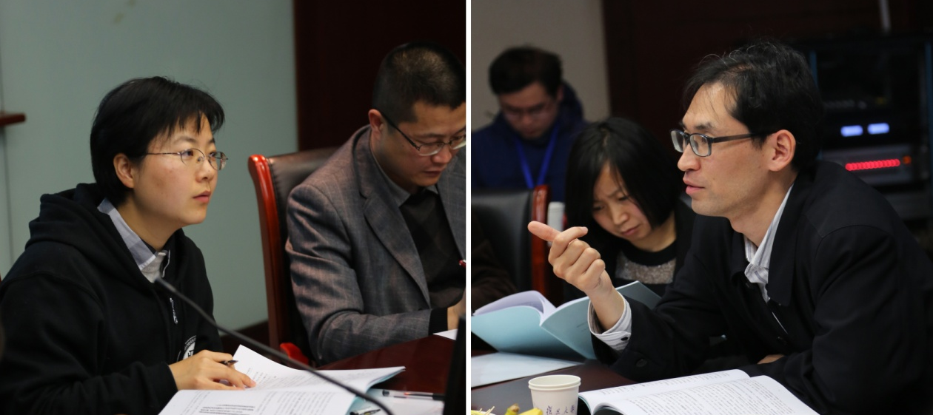
廣瀨老師指出我文章中的疏忽

04. 對您迄今爲止的學習和研究影響較大的著作或學者有哪些（或哪幾位）？
從最初系統學習出土文獻至今，我的學習和研究都是在裘先生指導下進行的。對我影響最大的著作是裘先生的《考古資料與傳世先秦秦漢古籍的整理》課程講義。
裘先生從上世紀九十年代開始在北京大學多次講授《考古資料與傳世先秦秦漢古籍的整理》課程，對選修過這門課程的許多學生產生了重大影響。講義雖未正式出版，但其中比較重要的成果已經體現在裘先生撰寫的一系列文章當中，如《考古發現的秦漢文字資料對於校讀古籍的重要性》、《談談地下材料在先秦秦漢古籍整理工作中的作用》、《閱讀古籍要重視考古資料》、《四十年來發現的簡帛古籍對傳世古籍整理工作的重要性（提要）》、《簡帛古籍的用字方法是校讀傳世先秦秦漢古籍的重要根據》_{（以上五篇收入《裘錫圭學術文集·語言文字與古文獻卷》）}、《中國出土簡帛古籍在文獻學上的重要意義》、《中國古典學重建中應該注意的問題》_{（以上兩篇收入《裘錫圭學術文集·簡牘帛書卷》）}，以及《出土文獻與古典學重建》_{（見《出土文獻》2013年第1期）}等。
我的博士學位論文題目其實來自《講義》第二章“從出土的竹書帛書看古書體例”中的一個小節。寫作期間，我反復研讀《講義》，從新出簡帛古書中收集“西漢以前古籍中相同或類似內容重複出現現象”的典型例子，對它們進行分類整理，在此基礎上梳理有關古籍的源流，包括其成書年代和過程、資料來源以及篇章的分合變化等，並據以探討西漢以前古籍著作體例上的特點以及當時人的著作觀念。
除了“從出土的竹書帛書看古書體例”，《講義》著重介紹和論述的還有“考古資料對古籍整理工作的重要性”、“古籍整理工作中應用考古資料的歷史和現狀”，“考古資料對研究古籍時代和源流的作用”、“考古資料在校勘、解讀古籍方面的作用”以及“在古籍整理工作中使用考古資料必須十分審慎”，爲我構建了出土文獻與相關傳世典籍整理研究的基本理論框架，指引了我的研究方向。
《講義》體大思精，魯鈍如我，僅識其小。盼《講義》早日出版，讓更多的學習者從中獲益。

05. 請結合您的學習和研究經歷，爲初學者提供一些建議。
在出土文獻研究領域，我不過是一個小學生，談不上能提供什麼建議，只是對初學者的迷惘和無措深有體會。恰巧也處在這個狀態的同學，不妨試試下面三種做法。
一是精讀經典著作，包括古籍和經典論著。經典論著前面已提到不少。古籍方面，裘先生在《談談學習古文字的方法》_{（收入《裘錫圭學術文集·金文及其他古文字卷》）}一文中曾推薦精讀《左傳注疏》_{（《十三經注疏》本）}。從熟悉先秦語言，了解先秦歷史、社會、典制、風俗、思想等方面的知識以及古書注疏體例等多方面精讀《左傳》，也是中心“讀書會”的保留項目。
二是及時熟悉新材料，分門別類建立起屬於自己的資料庫。二十世紀七十年代以來，簡帛古書的出土或發現呈井噴之勢，相應的整理和研究成果也層出不窮，初學者尤其需要盡快熟悉資料。我在選修陳劍老師開設的《簡帛研究》、《古文字形體源流》等課程時，常常驚歎於他強大的資料儲備和不斷增長的“資料長編”，但這是不可移植和複製的，只有自己隨時關注，勤於積累。收集資料、分類彙編的過程，也是促使自己思考、培養分析判別能力的過程。
三是多跟老師同學交流。我在中心學習和工作的這些年，無論是項目研討會，還是同學“讀書會”，以及日常寫文章、討論問題，大家都秉承“拍拍更健康”的原則，教人者直言不諱，求教者樂於被“拍”。在這樣的學習環境中，我不僅得到學業上的幫助，也收穫了深厚的師友情誼。

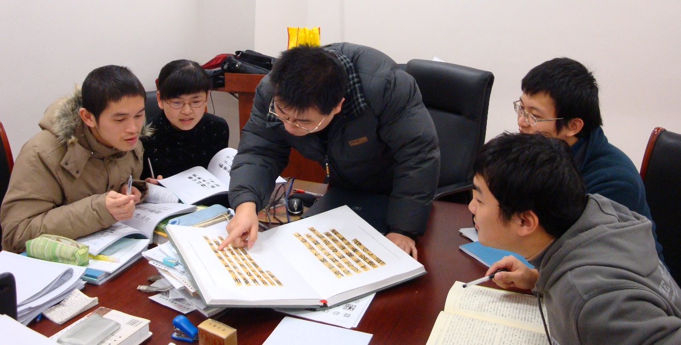
中心早期“讀書會”

06. 在數字化和信息化的時代，電腦技術或網絡資源對您的研究具有什麼樣的影響或作用？
從最初接觸出土文獻開始，電腦技術和網絡資源就是我學習和研究中不可或缺的工具。中心特別注重電子資料庫的建設和相關技術的培訓，大力購置硬件設備，鼓勵自己動手開拓資源，定期開設電子資料檢索課程_{（精通此道的程少軒、葛亮、任攀都曾爲我們作過培訓）}。我努力學習、參與，從中獲益良多。
但電腦技術和網絡資源不能代替學者自己的研究和思考，要想很好地使用它們，必須具備一定的知識儲備和分析判斷能力，而這只能靠精讀文獻、磨煉語感、夯實基礎才能獲得。前一段時間協助裘先生寫文章，需要檢索“能+於+國名”的結構，我把檢索到的幾例簡單地劃歸一類：（1）《左傳·僖公十年》：“蘇子叛王即狄，又不能於狄，狄人伐之。”（2）《左傳·成公十一年》：“蘇氏即狄，又不能於狄，而奔衛。”（3）《左傳·襄公二十七年》：“晉、楚、齊、秦，匹也。晉之不能於齊，猶楚之不能於秦也。”裘先生聽了之後很快就指出三者雖然形式上一致，實際上結構並不相同，（1）（2）的“能於狄”是一般的動賓結構，“於”在動詞和賓語之間起加強語氣的作用，（3）“能於齊”、“能於秦”的結構則是“能”字帶指示範圍的介賓短語。一般注釋不會特意對“能”字的用法作解，沈玉成《左傳譯文》將“晉之不能於齊，猶楚之不能於秦也”譯爲“晉國不能指揮齊國，如同楚國不能指揮秦國”，是一種意譯。我只顧檢索形式，沒有仔細分辨句法結構上的不同，這樣的做法是很危險的。理想的情況當然是電子資料庫足夠完善，每一種古籍、每一處詞句都有細緻精確的注解，但現實情況是遠遠做不到，恐怕也不可能做到，我們現在整理古書，很重要的一項工作就是利用包括出土文獻在內的各種資料，盡可能對古書作出精準的、科學的注解。

07. 出土文獻與古文字研究與眾不同的一點，在於許多論文或觀點是發佈在專業學術網站上甚至相關論壇的跟帖裏的，您如何看待這一現象？您對相關的學術規範有何認識或思考？
記得剛剛接觸出土文獻研究的時候，學術網站比較少_{（當時常用的是“簡帛研究網”，現在不少鏈接已經失效）}，新材料、新觀點在有限的一兩個平臺發表，時效很快，檢索和使用也很方便。現在學術網站包括論壇遍地開花，並非所有的帖子和評論都經過深思熟慮，檢索和引用起來就費思量。或許網站可以將“論壇”和“專欄”區別對待，“論壇”就像我們“讀書會”上的討論，大家盡可以暢所欲言，想法“狂野”，但必須經過一番“狠拍”，仔細思考過、論證過，才能寫成文章正式發表在相關“專欄”，供學界使用。

08. 您如何處理學術研究與其他日常生活之間的關係？學術之外您有何鍛煉或休閒活動？
我一直沒有離開學校，生活很單純，從空間上講就是住所到學校兩點一綫，單程二十分鐘左右，早去晚歸，往返兩趟，一路看花看樹，聽鳥逗貓，就是很好的鍛煉兼休閒。

感謝劉嬌先生接受訪談。本文所有圖片均蒙劉先生提供。

